Проект
Совет Рыбно-Слободского городского поселения
Рыбно-Слободского муниципального района
Республики Татарстан

РЕШЕНИЕ №____

пгт. Рыбная Слобода от «__»_____2019 года

О проекте решения Совета Рыбно-Слободского городского поселения Рыбно-Слободского муниципального района Республики Татарстан «О внесении изменений в карты зон Правил землепользования и застройки муниципального образования «поселок городского типа Рыбная Слобода» Рыбно-Слободского муниципального района Республики Татарстан, утвержденных решением Совета Рыбно-Слободского городского поселения Рыбно-Слободского муниципального района Республики Татарстан от 18.12.2013 года №22»

В соответствии с частью 5 статьи 28 Федерального закона от 6 октября 2003 года №131-ФЗ «Об общих принципах организации местного самоуправления в Российской Федерации», Уставом муниципального образования «посёлок городского типа Рыбная Слобода» Рыбно-Слободского муниципального района Республики Татарстан Совет Рыбно-Слободского городского поселения Рыбно-Слободского муниципального района Республики Татарстан РЕШИЛ:
1.Одобрить и вынести на публичные слушания проект решения Совета Рыбно-Слободского городского поселения Рыбно-Слободского муниципального района Республики Татарстан «О внесении изменений в карты зон Правил землепользования и застройки муниципального образования «поселок городского типа Рыбная Слобода» Рыбно-Слободского муниципального района Республики Татарстан, утвержденных решением Совета Рыбно-Слободского городского поселения Рыбно-Слободского муниципального района Республики Татарстан от 18.12.2013 года №22» (приложение №1).
2.Утвердить:

Порядок учета предложений граждан по проекту решения Совета Рыбно-Слободского городского поселения Рыбно-Слободского муниципального района Республики Татарстан «О внесении изменений в карты зон Правил землепользования и застройки муниципального образования «поселок городского типа Рыбная Слобода» Рыбно-Слободского муниципального района Республики Татарстан, утвержденных решением Совета Рыбно-Слободского городского поселения Рыбно-Слободского муниципального района Республики Татарстан от 18.12.2013 года №22» (приложение №2);

Порядок проведения публичных слушаний по проекту решения Совета Рыбно-Слободского городского поселения Рыбно-Слободского муниципального района Республики Татарстан «О внесении изменений в карты зон Правил землепользования и застройки муниципального образования «поселок городского типа Рыбная Слобода» Рыбно-Слободского муниципального района Республики Татарстан, утвержденных решением Совета Рыбно-Слободского городского поселения Рыбно-Слободского муниципального района Республики Татарстан от 18.12.2013 года №22» (приложение №3).

3.Назначить публичные слушания по проекту решения Совета Рыбно-Слободского городского поселения Рыбно-Слободского муниципального района Республики Татарстан «О внесении изменений в карты зон Правил землепользования и застройки муниципального образования «поселок городского типа Рыбная Слобода» Рыбно-Слободского муниципального района Республики Татарстан, утвержденных решением Совета Рыбно-Слободского городского поселения Рыбно-Слободского муниципального района Республики Татарстан от 18.12.2013 года №22» на ___________2019 года в 12.00 часов по адресу: Республика Татарстан, Рыбно-Слободский муниципальный район, пгт. Рыбная Слобода, ул. Ленина, д.48А, зал заседаний Совета Рыбно-Слободского муниципального района Республики Татарстан.

4.Образовать рабочую группу по учету, обобщению и рассмотрению поступающих предложений по проекту решения Совета Рыбно-Слободского городского поселения Рыбно-Слободского муниципального района Республики Татарстан «О внесении изменений в карты зон Правил землепользования и застройки муниципального образования «поселок городского типа Рыбная Слобода» Рыбно-Слободского муниципального района Республики Татарстан, утвержденных решением Совета Рыбно-Слободского городского поселения Рыбно-Слободского муниципального района Республики Татарстан от 18.12.2013 года №22» в следующем составе:
Магизов Марс Венерович – руководитель Исполнительного комитета Рыбно-Слободского городского поселения Рыбно-Слободского муниципального района Республики Татарстан, председатель рабочей группы;
Старикова Мария Александровна – заместитель руководителя Исполнительного комитета Рыбно-Слободского городского поселения Рыбно-Слободского муниципального района Республики Татарстан, член рабочей группы;
Сорокина Надежда Аркадьевна – ведущий специалист Исполнительного комитета Рыбно-Слободского городского поселения Рыбно-Слободского муниципального района Республики Татарстан, секретарь рабочей группы.
5. Рабочей группе доработать проект решения Совета Рыбно-Слободского городского поселения Рыбно-Слободского муниципального района Республики Татарстан «О внесении изменений в карты зон Правил землепользования и застройки муниципального образования «поселок городского типа Рыбная Слобода» Рыбно-Слободского муниципального района Республики Татарстан, утвержденных решением Совета Рыбно-Слободского городского поселения Рыбно-Слободского муниципального района Республики Татарстан от 18.12.2013 года №22» с учетом предложений, высказанных на публичных слушаниях, и поступивших в ходе его обсуждения, и обеспечить внесение проекта решения Совета Рыбно-Слободского городского поселения Рыбно-Слободского муниципального района Республики Татарстан «О внесении изменений в карты зон Правил землепользования и застройки муниципального образования «поселок городского типа Рыбная Слобода» Рыбно-Слободского муниципального района Республики Татарстан, утвержденных решением Совета Рыбно-Слободского городского поселения Рыбно-Слободского муниципального района Республики Татарстан от 18.12.2013 года №22» для рассмотрения во втором чтении.
6. Настоящее решение разместить на специальных информационных стендах Рыбно-Слободского городского поселения Рыбно-Слободского муниципального района Республики Татарстан, расположенных по адресу: Республика Татарстан, Рыбно-Слободский муниципальный район, пгт Рыбная Слобода, ул.Ленина, д.48А, официальном сайте Рыбно-Слободского муниципального района Республики Татарстан в информационно-телекоммуникационной сети Интернет по веб-адресу: http://ribnaya-sloboda.tatarstan.ru и «Официальном портале правовой информации Республики Татарстан» в информационно-телекоммуникационной сети Интернет по веб-адресу: http://pravo.tatarstan.ru.
7. Контроль за исполнением настоящего решения оставляю за собой.

Глава Рыбно-Слободского
городского поселения
Рыбно-Слободского
муниципального района
Республики Татарстан И.Р. Тазутдинов

Приложение №1
к решению Совета
Рыбно-Слободского
городского поселения
Рыбно-Слободского
муниципального района
Республики Татарстан
от 2019 года № _____

Проект решения Совета Рыбно-Слободского городского поселения Рыбно-Слободского муниципального района Республики Татарстан «О внесении изменений в карты зон Правил землепользования и застройки муниципального образования «поселок городского типа Рыбная Слобода» Рыбно-Слободского муниципального района Республики Татарстан, утвержденных решением Совета Рыбно-Слободского городского поселения Рыбно-Слободского муниципального района Республики Татарстан от 18.12.2013 года №22»

Заслушав и обсудив информацию о внесении изменений в карты зон Правил землепользования и застройки муниципального образования «поселок городского типа Рыбная Слобода» Рыбно-Слободского муниципального района Республики Татарстан, в целях совершенствования порядка регулирования землепользования и застройки, в соответствии с Градостроительном кодексом Российской Федерации, Земельным кодексом Российской Федерации, Федеральным законом от 6 октября 2003г №131-ФЗ «Об общих принципах местного самоуправления в Российской Федерации», Устава муниципального образования «поселок городского типа Рыбная Слобода» Рыбно-Слободского муниципального района Республики Татарстан, учитывая результаты публичных слушаний, проведенных _________2019 года, РЕШИЛ:

1. Внести изменения в карту градостроительного зонирования, в карту с особыми условиями использования территории муниципального образования «поселок городского типа Рыбная Слобода» Рыбно-Слободского муниципального района Республики Татарстан Правил землепользования и застройки муниципального образования «поселок городского типа Рыбная Слобода» Рыбно-Слободского муниципального района Республики Татарстан, утвержденных решением Совета Рыбно-Слободского городского поселения Рыбно-Слободского муниципального района Республики Татарстан от 18.12.2013 года №22 в отношении территории, включающей в себя земельный участок с кадастровым номером 16:34:200301:553, площадью 21384 +/-51 кв.м., расположенный по адресу: Республика Татарстан, Рыбно-Слободский муниципальный район, поселок городского типа Рыбная Слобода, улица Сююмбике, земельный участок 20А, в части установления зоны делового, общественного и коммерческого назначения (Д1) согласно приложениям.
2. Настоящее решение разместить на специальных информационных стендах Рыбно-Слободского городского поселения Рыбно-Слободского муниципального района Республики Татарстан, расположенных по адресу: Республика Татарстан, Рыбно-Слободский муниципальный район, пгт Рыбная Слобода, ул.Ленина, д.48А, официальном сайте Рыбно-Слободского муниципального района Республики Татарстан в информационно-телекоммуникационной сети Интернет по веб-адресу: http://ribnaya-sloboda.tatarstan.ru и «Официальном портале правовой информации Республики Татарстан» в информационно-телекоммуникационной сети Интернет по веб-адресу: http://pravo.tatarstan.ru.
3. Контроль за исполнением настоящего решения оставляю за собой.

Глава Рыбно-Слободского
городского поселения
Рыбно-Слободского
муниципального района
Республики Татарстан И.Р. Тазутдинов

Приложение №1
к решению Совета Рыбно-Слободского
городского поселения Рыбно-Слободского
муниципального района Республики Татарстан
от ___________ № ___________

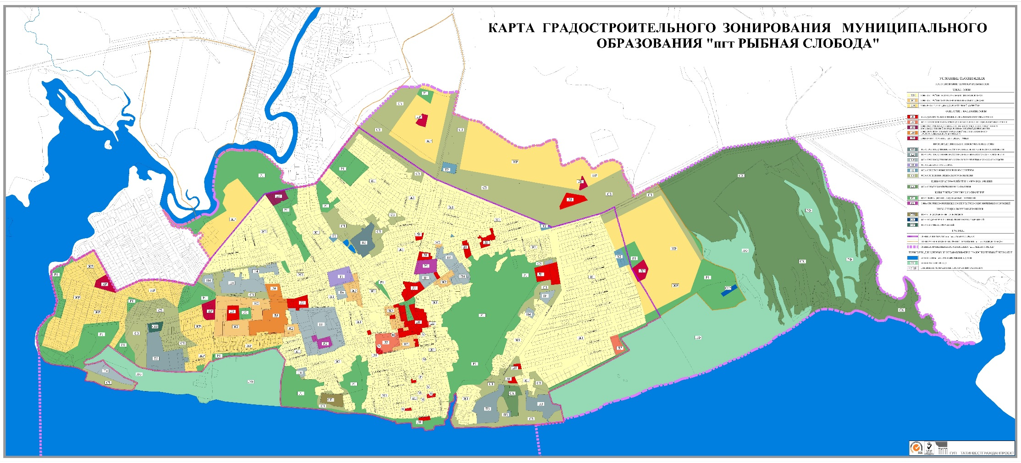
Приложение №2
к решению Совета Рыбно-Слободского
городского поселения Рыбно-Слободского
муниципального района Республики Татарстан
от ___________ № ___________

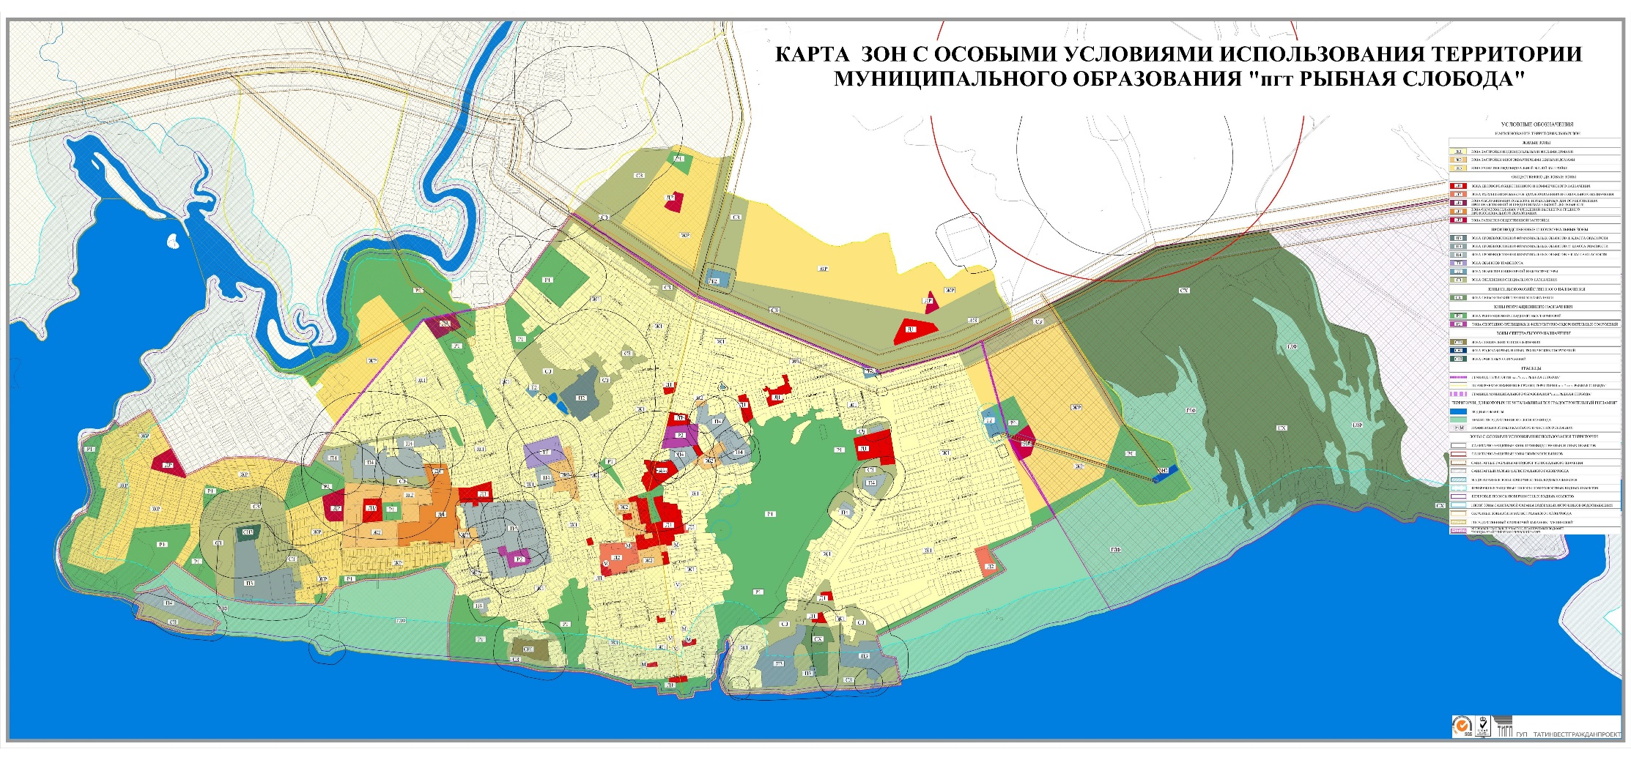

Приложение №2
к решению Совета
Рыбно-Слободского
городского поселения
Рыбно-Слободского
муниципального района
Республики Татарстан
от 2019 года № ____

Порядок
учета предложений граждан по проекту решения Совета Рыбно-Слободского городского поселения Рыбно-Слободского муниципального района Республики Татарстан «О внесении изменений в карты зон Правил землепользования и застройки муниципального образования «поселок городского типа Рыбная Слобода» Рыбно-Слободского муниципального района Республики Татарстан, утвержденных решением Совета Рыбно-Слободского городского поселения Рыбно-Слободского муниципального района Республики Татарстан от 18.12.2013 года №22»

1. Предложения по проекту решения Совета Рыбно-Слободского городского поселения Рыбно-Слободского муниципального района Республики Татарстан «О внесении изменений в карты зон Правил землепользования и застройки муниципального образования «поселок городского типа Рыбная Слобода» Рыбно-Слободского муниципального района Республики Татарстан, утвержденных решением Совета Рыбно-Слободского городского поселения Рыбно-Слободского муниципального района Республики Татарстан от 18.12.2013 года №22» вносятся в Совет Рыбно-Слободского городского поселения Рыбно-Слободского муниципального района Республики Татарстан в письменной форме в виде таблицы поправок согласно образцу:

┌───┬─────────┬─────────────┬─────────┬──────────────┬──────────────────┐
│ N │ Пункт, │Текст проекта│ Текст │Текст проекта │ Автор поправки │
│п/п│подпункт │ решения │поправки │ решения с │ (Ф.И.О, адрес, │
│ │ │ │ │ учетом │ телефон, место │
│ │ │ │ │ поправки │ работы (учебы) │
├───┼─────────┼─────────────┼─────────┼──────────────┼──────────────────┤
│ │ │ │ │ │ │
├───┼─────────┼─────────────┼─────────┼──────────────┼──────────────────┤
│ │ │ │ │ │ │
└───┴─────────┴─────────────┴─────────┴──────────────┴──────────────────┘

Предложения направляются по адресу: 422650, РТ, пгт.Рыбная Слобода, ул.Ленина, д. 48А, каб. 7; по почте: 422650, РТ, пгт. Рыбная Слобода, ул. Ленина, д. 48А либо по факсу 2-31-18.
Предложения принимаются в рабочие дни с 8 до 17 часов до __ февраля 2019 года с момента обнародования проекта решения Совета Рыбно-Слободского городского поселения Рыбно-Слободского муниципального района Республики Татарстан «О внесении изменений в карты зон Правил землепользования и застройки муниципального образования «поселок городского типа Рыбная Слобода» Рыбно-Слободского муниципального района Республики Татарстан, утвержденных решением Совета Рыбно-Слободского городского поселения Рыбно-Слободского муниципального района Республики Татарстан от 18.12.2013 года №22» на специальных информационных стендах Рыбно-Слободского городского поселения Рыбно-Слободского муниципального района Республики Татарстан, расположенных по адресу: РТ, Рыбно-Слободский муниципальный район, пгт. Рыбная Слобода, ул.Ленина, д.48А, официальном сайте Рыбно-Слободского муниципального района Республики Татарстан в информационно-телекоммуникационной сети Интернет по веб-адресу: http://ribnaya-sloboda.tatarstan.ru.
2. Заявки на участие в публичных слушаниях с правом выступления подаются по адресу: 422650, Республика Татарстан, пгт. Рыбная Слобода, ул. Ленина, д. 48А, каб. 7; по почте: 422650, Республика Татарстан, пгт. Рыбная Слобода, ул. Ленина, д. 48А либо по факсу 2-31-18.
Заявки принимаются в рабочие дни с 8 до 17 часов не позднее, чем за 7 дней до даты проведения публичных слушаний.
3. Предложения граждан регистрируются сотрудниками Исполнительного комитета Рыбно-Слободского городского поселения Рыбно-Слободского муниципального района Республики Татарстан и передаются для рассмотрения в Совет Рыбно-Слободского городского поселения Рыбно-Слободского муниципального района Республики Татарстан.

Глава Рыбно-Слободского
городского поселения
Рыбно-Слободского
муниципального района
Республики Татарстан И.Р. Тазутдинов

Приложение №3
к решению Совета
Рыбно-Слободского
городского поселения
Рыбно-Слободского
муниципального района
Республики Татарстан
от 2019 года № ____

Порядок
проведения публичных слушаний по проекту решения Совета
Рыбно-Слободского городского поселения Рыбно-Слободского муниципального района Республики Татарстан «О внесении изменений в карты зон Правил землепользования и застройки муниципального образования «поселок городского типа Рыбная Слобода» Рыбно-Слободского муниципального района Республики Татарстан, утвержденных решением Совета Рыбно-Слободского городского поселения Рыбно-Слободского муниципального района Республики Татарстан от 18.12.2013 года №22»

1.Публичные слушания по проекту решения Совета Рыбно-Слободского городского поселения Рыбно-Слободского муниципального района Республики Татарстан «О внесении изменений в карты зон Правил землепользования и застройки муниципального образования «поселок городского типа Рыбная Слобода» Рыбно-Слободского муниципального района Республики Татарстан, утвержденных решением Совета Рыбно-Слободского городского поселения Рыбно-Слободского муниципального района Республики Татарстан от 18.12.2013 года №22» (далее – публичные слушания, проект решения соответственно) проводятся в соответствии со статьей 19 Устава муниципального образования «посёлок городского типа Рыбная Слобода» Рыбно-Слободского муниципального района Республики Татарстан, настоящим Порядком.
2.Участниками публичных слушаний с правом выступления для аргументации своих предложений являются жители поселения, которые подали в Совет поселения письменные заявления не позднее семи дней до даты проведения публичных слушаний.
3. Участниками публичных слушаний без права выступления на публичных слушаниях могут быть все заинтересованные жители поселения.
4. Регистрация участников начинается за 30 минут до начала публичных слушаний.
5. Председательствующим на публичных слушаниях является Глава поселения или по его поручению руководитель Исполнительного комитета поселения, председатель рабочей группы по учету, обобщению и рассмотрению поступающих предложений по проекту решения.
6.Публичные слушания открываются вступительным словом председательствующего, который информирует присутствующих о существе обсуждаемого вопроса, порядке проведения слушаний.
7.Для оформления протокола, учета поступивших предложений, рекомендаций по предложению председательствующего избирается секретариат публичных слушаний в составе руководителя и двух членов секретариата.
8. С основным докладом выступает член рабочей группы.
9.Участники публичных слушаний с правом выступления приглашаются для аргументации своих предложений в порядке очередности в зависимости от времени подачи заявления.
10.Выступления участников публичных слушаний не должны продолжаться более 5 минут. С разрешения председательствующего время для выступления может быть продлено, но не более чем на 3 минуты.
11.Участники публичных слушаний вправе задавать вопросы выступающим после окончания выступления с разрешения председательствующего.
12.Участники публичных слушаний не вправе вмешиваться в ход публичных слушаний, прерывать их и мешать их проведению.
13.Соблюдение порядка при проведении публичных слушаний является обязательным условием для участия в публичных слушаниях.
14. В случае нарушения порядка проведения участниками публичных слушаний председательствующий вправе потребовать их удаления из зала заседания.
15.По окончании выступлений председательствующий может предоставить слово руководителю секретариата публичных слушаний для уточнения предложений, рекомендаций, высказанных в ходе публичных слушаний.
16.Все замечания и предложения участников публичных слушаний подаются в секретариат в письменной форме и прилагаются к протоколу публичных слушаний. Протокол публичных слушаний подписывается председательствующим и хранится в материалах Совета поселения в установленном порядке.
17.Заключение по результатам публичных слушаний готовится рабочей группой.
18.Заключение по результатам публичных слушаний подлежит обнародованию.
19.Организационное и материально-техническое обеспечение проведения публичных слушаний осуществляется Исполнительным комитетом Рыбно-Слободского городского поселения Рыбно-Слободского муниципального района Республики Татарстан.

Глава Рыбно-Слободского
городского поселения
Рыбно-Слободского
муниципального района
Республики Татарстан И.Р. Тазутдинов

